

Přírodní vědy aktivně a interaktivně
Elektronický materiál byl vytvořen v rámci projektu OP VK CZ.1.07/1.1.24/01.0040
Zvyšování kvality vzdělávání v Moravskoslezském kraji
Střední průmyslová škola stavební, Havířov, příspěvková organizace
Název EM | Kosinová věta - příklady
Název sady EM | BUL_MAT_16
Vzdělávací obor | Matematika
Vzdělávací oblast | Člověk a příroda, Informační a komunikační technologie
Autor | Mgr. Iveta Bulawová
Ročník | 2. a 4.. (Pozemní stavitelství)
Anotace | Pracovní list pro studenty zprostředkovává první výpočty pomocí kosinové věty. Obrázky 1 až 3 byly vytvořeny pomocí programu Geogebra.

Kosinová věta
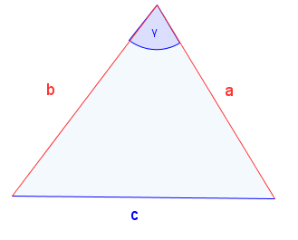Obrázek 1

$$c^{2 }=a^{2}+b^{2}-2.a.b.cos$$

Příklad 1  Vypočítejte neznámou b bez zápisu mezivýpočtů.  Výsledek zaokrouhlete na dvě desetinná místa.  b² = 3² +7² – 2.3.7.cos$32°15´$  Řešení  b = 4,74 | Příklad 2  Vypočítejte neznámou k bez zápisu mezivýpočtů.  Výsledek zaokrouhlete na dvě desetinná místa.  k² = 11,25² +27,2² – 2.11,25.27,2.cos$56°15´$  Řešení  k = 22,94
Příklad 3  Vypočítejte neznámou $α$ ze vzorce bez zápisu mezivýpočtů. Výsledek zapište ve stupních, minutách a sekundách.  $cosα$=$\frac{5^{2}-3^{2}-7^{2}}{-2.3.7}$  Řešení  $α$ = 38° 12' 47,56'' | Příklad 4  Vypočítejte neznámou $β$ ze vzorce bez zápisu mezivýpočtů. Výsledek zapište ve stupních, minutách a sekundách.  $cosβ$=$\frac{{23}^{2}-{11,25}^{2}-{27,2}^{2}}{-2.11,25.27,2}$  Řešení  $β= 56$° 32' 34,73''

Příklad 5  Vyjádřete neznámou $cosα$ ze vzorce a vypočítejte. Výsledek zapište ve stupních, minutách a sekundách.  8² = 3² +7² – 2.3.7.cos$α$  Řešení  8² = 3² +7² – 2.3.7.cos$α$ / – 3² –7²  8² – 3² –7² = –2.3.7.cos$α$ /: (–2.3.7)  $$\frac{8^{2}-3^{2}-7^{2}}{-2.3.7}=cosα$$  98° 12' 47,56'' = $α$ | Příklad 6  Vyjádřete neznámou $cosβ$ ze vzorce a vypočítejte.  Výsledek zapište ve stupních, minutách a sekundách.  17² = 11,25² +27,2² – 2.11,25.27,2.cos$β$  Řešení  17² = 11,25² +27,2² – 2.11,25.27,2.cos$β$ / – 11,25² –27,2²  17² – 11,25² –27,2² = –2.11,25.27,2.cos$β$ /: (–2.11,25.27,2)  $$\frac{{17}^{2}– {11,25}^{2}–{27,2}^{2} }{–2.11,25.27,2}=cosβ$$  $19$° 21' 27,40'' = $β$

Příklad 7  Sestavte z daného trojúhelníku kosinovou větu  a dopočítejte délku strany c.  Výsledek zaokrouhlete na dvě desetinná místa.  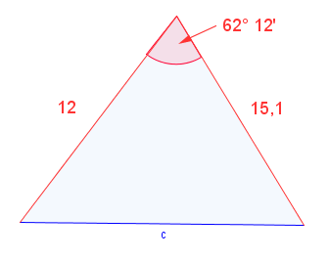  Obrázek 2  Řešení  c² = a² + b² – 2.a.b.cosγ  c² = 15,1² + 12² – 2.15,1.12.cos$62°12´$  c = 14,25 | Příklad 8  Sestavte z daného trojúhelníku kosinovou větu  a dopočítejte úhel .  Výsledek zapište ve stupních, minutách a sekundách.  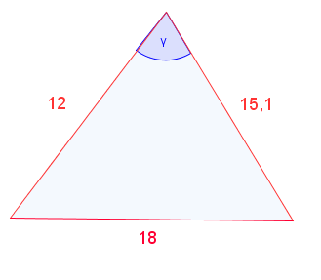  Obrázek 3  Řešení  c² = a² + b² – 2.a.b.cosγ  $$\frac{c^{2}– a^{2}–b^{2} }{–2.a.b}=cos$$  $$\frac{{18}^{2}– {15,1}^{2}–{12}^{2} }{–2.15,1.12}=cos$$  82° 23' 13,9'' =

